校叮当校园app可行性分析报告



|  |  |  |
| --- | --- | --- |
| 文件状态  【 】草稿  【 】正式发布  【√】正在修改 | 文件标识 | SE-2018春-G15-校叮当校园app可行性分析报告 |
| 当前版本 | 0.6.0 |
| 作者 | 陈佳敏、徐毓茜、江亮儒、马益亮 |
| 完成日期 | 2018-5-2 |

**版本历史**

|  |  |  |  |
| --- | --- | --- | --- |
| 版本/状态 | 参与者 | 起止日期 | 修改备注 |
| 0.1.0 | 陈佳敏、徐毓茜、江亮儒、马益亮 | 2018-3-17至2018-3-19 | 第一次书写可行性分析 |
| 0.2.0 | 陈佳敏、徐毓茜、江亮儒、马益亮 | 2018-3-29至2018-3-30 | 可行性分析修改规范 |
| 0.3.0 | 陈佳敏、徐毓茜、江亮儒、马益亮 | 2018-4-7至2018-4-9 | 可行性分析完善，增加数据流图 |
| 0.4.0 | 陈佳敏、徐毓茜、江亮儒、马益亮 | 2018-4-14至2018-4-15 | 数据流图修改、系统总体设计图修改、增加多种方案及SWOT方法比较、用户使用可行性的重新修改 |
| 0.5.0 | 陈佳敏、徐毓茜、江亮儒、马益亮 | 2018-4-21至2018-4-22 | 数据流图进一步修改  2.2、2.3修改  层次方框图修改 |
| 0.6.0 | 陈佳敏、徐毓茜、江亮儒、马益亮 | 2018-4-29至2018-5-2 | SWOT分析，系统流程图，层次方框图 |

**目录**

校叮当校园app可行性分析报告 1

1、引言 4

1.1编写目的 4

1.2项目背景 4

1.3参考资料 4

2、可行性研究的前提 5

2.1要求 5

2.2目标 5

2.3条件、假定和限制 6

2.4决定可行性的主要因素 6

3、对现有系统的分析 7

3.1工作负荷 7

3.2费用开支 7

3.3人员 7

3.4设备 7

4、所建议的系统  7

4.1对系统的简要描述 7

4.2处理流程和数据流程 8

4.3采用建议系统可能带来的影响 10

4.3.1对设备的影响 10

4.3.2对用户的影响 11

4.3.3对开发环境的影响 11

4.3.4对经费支出的影响 11

4.4技术可行性评价 11

5、 可选择的其他系统方案（SWOT分析） 11

6、投资及效益分析 14

6.1支出 14

6.2收益 15

7、社会因素可行性分析 15

7.1法律因素 15

7.2用户使用可行性 15

8、结论 15

# 1、引言

1.1编写目的

为了让老师和同学们了解本组项目的可行性，以及对本组项目可行性有正确的认识，我们进行了项目的可行性分析。

1.2项目背景

（1）开发软件的名称：校叮当校园二手交易app（基于安卓）

（2）项目的任务提出者、开发者、用户及实现该软件的单位：

任务提出者：陈佳敏、徐毓茜、江亮儒、马益亮

开发者：陈佳敏、徐毓茜、江亮儒、马益亮

用户：浙江大学城市学院在校大学生

实现：所有的开发和测试都由WebStorm和Visual Studio Code完 成，使用Axure RP进行UI的制作，前段使用vue.js框架 和jQuery库开发, 后端用Node.js开发，数据库使用 MySQL。

1.3参考资料

1.朴灵. 深入浅出NodeJS[M]. 第1版. 人民邮电出版社出版社, 2013.

2.马尔奇·哈弗贝克. JavaScript编程精解[M]. 第2版. 机械工程出 版 社, 2016.

ustbhuangyi. Vue.js 高仿饿了么外卖APP 收藏 [EB/OL]. [2018-3-30 3:30pm].

<https://coding.imooc.com/class/chapter/74.html#Anchor>.

4.计算分院老师. 数据库系统设计与开发[M]. 第1版. 浙江大学城市 学院, 2017.

5.上野宣. 图解HTTP[M]. 第1班. 人民邮电出版社, 2014.

6.网页： ISO软件工程国际标准模板[EB/OL]. [2018/3/25 1:00pm]. **<https://wenku.baidu.com/view/b06aab6327d3240c8447ef23.html.>**

# 2、可行性研究的前提

## 2.1要求

建议开发软件的基本要求：

a. 功能：二手物品交易

b. 性能：同校交易服务平台

（1）响应时间：不能超过1s

（2）信息量速率：1M带宽

（3）主存容量：2G

（4）磁盘容量：40G

（5）安全性：阿里云服务器的安全性能

c. 安全与保密要求：仅丰富城院学生们的校园生活，使闲置物品达到更大的利用率，不会泄露用户的个人信息，不会推送无关广告。

d. 软件相关的其他系统：MySQL数据库

e. 完成期限：期末评审前完成

## 2.2目标

开发意图：为在校学生提供一个高效、便利、规范的二手交易市场。同时对二手商品循环使用可以倡导资源的合理使用，构建和谐校园、节约型校园，减少浪费，给予货物“第二次生命” 。

应用目标：信息实用，方便学生，学生将闲置物品信息挂在校叮当二手交易app，以便学生之间双向选择，创造一定的经济价值。发布供求信息时提供真实的联系方式，商品价格及质量可以直接当面确定，降低交易风险。

作用范围：浙江大学城市学院在校学生

操作目标：

1. 后台数据库的及时更新
2. 使用websocket来实现双向通信
3. 通过使用vue.js或者MUI来构建前端页面，使用node.js来构建 服务端程序，使用MYSQL数据库来存储用户个人信息，服务器 是存放在云端上的

系统目标：

（1）通过期末最终评审

（2）系统能够使需求人满意

（3）能够有效的利用手机上的资源进行流畅运行

（4）根据用户提出的反馈能够及时的修改系统功能或修补系统BUG

（5）系统能够通过手机清晰地向用户展现他们感兴趣的内容

建议系统的主要开发目标：

1. 人力与设备费用的减少

b. 处理速度的提高

c. 管理信息服务的改进

d. 用户交互界面的美化

e. 人员工作效率的提高

## 2.3条件、假定和限制

关于本软件的测试和开发必须在3个月之内由四个人彻底完成，并根据用户需求反馈进行优化。

a.建议开发软件运行的最短寿命：通过不断发布新版本尽可能延长其使用 寿命

b.经费来源和使用限制：经费由组员承担，尽可能使用低费用的服务

c.法律和政策方面的限制：移动app对个人开发者的限制

d.建议开发软件投入使用的最迟时间：6月中旬

e.二手交易金额： 整数最高6位，小数2位

语言：简体中文

设计：简约的界面，小巧的图标，清新校园

硬件平台：安卓手机

## 2.4决定可行性的主要因素

1. 经费的来源和限制
2. 组员已有的技术水平
3. 组员的学习能力

# 3、对现有系统的分析

## 3.1工作负荷

一周8小时的工作量或更多。

## 3.2费用开支

腾讯云服务器：60元

以及资料打印和查阅的费用

## 3.3人员

人员需学习前端、UI设计和后端等相关知识。

## 3.4设备

操作系统：Windows10

软件开发环境：Visual Studio Code, MYSQL，WebStorm

办公软件：Microsoft Office 2016、Microsoft project 2016

界面设计：Axure RP

# 4、所建议的系统

## 4.1对系统的简要描述

程序将分为以下四大模块：用户信息管理模块，商品信息管理模块，管理员模块，信息库模块。前端信息聚集和检索模块是程序的核心模块，实现了相应的功能与服务之间的跳转；用户模块和管理员模块对信息拥有不同的权限；信息库模块更新和存放程序将会用到的数据。

项目开发环境：客户端，网络协议，服务器配置，数据库，后端交互。

这款软件可能涉及到的技术包括：HTTP请求响应知识，websocket, node.js, JavaScript, AJAX, jQuery, HTML5 , CSS等。

## 4.2处理流程和数据流程

系统流程图：

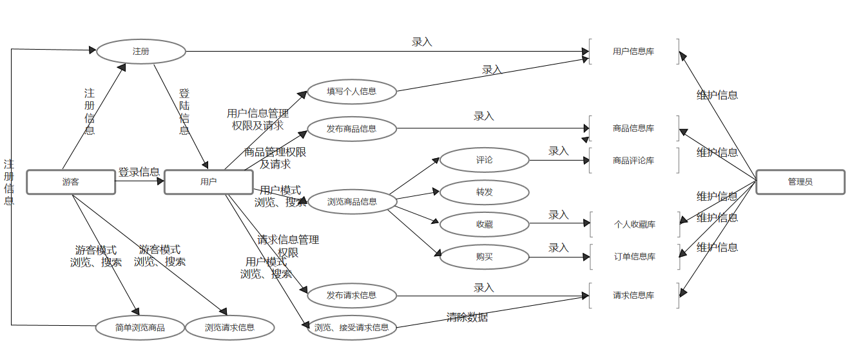

系统总体设计：



层次方框图

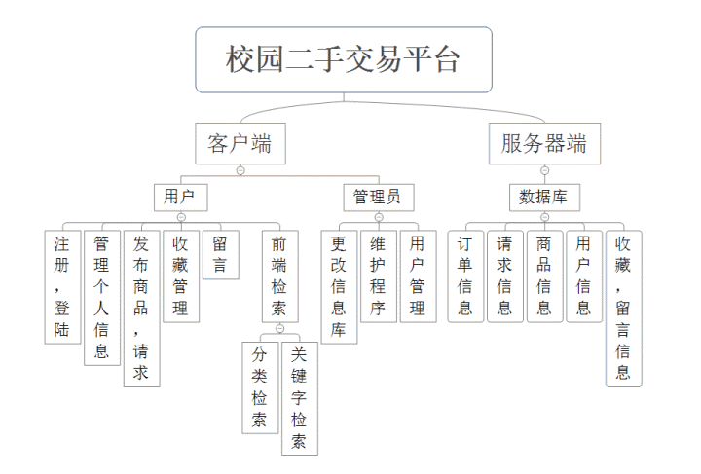

1. **前端信息聚集和检索模块**

前端信息聚集和检索模块是程序的核心模块之一，它会呈现管理员所要给用户展现的内容以及检索用户需要的信息。它可以分为三个部分：

1. 信息推送

本程序主要功能之一就是各位用户要交易的物品信息发放，，主页面上发放交易物品相关信息。

1. 信息搜索

程序支持用户根据关键字快速搜索想要的内容。

1. 功能展示

主页面会展示改程序支持的几项功能，帮助用户快速跳转。

1. **用户模块**

程序会根据用户的信息匹配信息库中的数据，并展示相应的页面。用户模块包括以下两个部分：

1. 登录、注册

*暂时无法支持学号注册（程序会请求是否授权用学号密码登录，若未进行实名认证,则不可使用。若与信息库不符会无法注册。）

1. 用户设置

用户可以自定义设置软件的一些设置信息

1. **管理员模块**

管理员模块是面向程序的后台管理人员，它在用户模块所具有的功能上

增加了更改信息库，用户管理，维护程序等功能。管理员模块包括以下三个 部分：

1. 更改信息库

管理员可以更改每日需发放的内容，交易信息的变动需及时更新到信息库中。

1. 用户管理

管理员可以查询已注册用户的信息，以及对用户的各项属性进行增加、删除、修改等操作。

1. 维护程序

管理员可根据实际使用情况对程序进行删除和增加功能。

1. **信息库模块**

信息库模块是程序的另一个核心模块。它的功能是储存管理员和用户所要用到的数据，该模块可以被分为两个部分：

1. 用户信息

储存注册用户信息，包括收藏，买入或卖出商品以及关注的人和被多少人关注

1. 商品信息

存储商品信息，可供用户查看

1. 历史数据

不是最新但可能会有用处的历史数据也会储存在信息库中。

## 4.3采用建议系统可能带来的影响

### 4.3.1对设备的影响

需要为安卓系统的移动设备

### 4.3.2对用户的影响

需要用户进行实名认证

### 4.3.3对开发环境的影响

大多数的开发工作都在电脑工具上进行

### 4.3.4对经费支出的影响

若要实现支付功能，需花钱得到支付宝平台的许可认证。

## 4.4技术可行性评价

由技术可行性分析可得，本项目开发环境不难搭建，若根据项目计划进 行学习和开发，一定能在期望时间内完成甚至超前完成。

# 可选择的其他系统方案（SWOT分析）

有四个载体可供选择，它们是iOS版本APP、安卓版本app、网页和微信小程序。

|  |  |
| --- | --- |
| 未选择的载体 | 未选择的原因 |
| IOS版本app | APP组员只有一点iOS开发经验，从学习时长和难度来看是相对困难的  发布昂贵 |
| 网页 | 网页只支持浏览器  需要网址或者二维码扫码  所有组员都对其相当不熟悉  生活中大学生不太可能会经常去登录网页 |
| 微信小程序 | 微信小程序只支持移动端  微信小程序需要扫码或者微信内搜索不到 |

结合安卓app优势： 开源、便宜、应用广泛

丰富的硬件选择

无缝结合的Google应用

综合上述原因陈述和后续的SWOT比较分析，我们认为安卓版app是最好的选择。

**SWOT比较分析：**

安卓版本app

|  |  |  |
| --- | --- | --- |
| 内部能力  外部因素 | 优势（strength） | 劣势（weakness） |
| 开源、便宜、应用广泛  丰富的硬件选择  无缝结合的Google应用 | 信息安全和隐私安全  系统优化不成熟  APP下载需要手机内存 |
| 机会（opportunity） | SO | WO |
| 市场占有率大  方便快捷应用安装 | 利用开源的优势开发，发布后宣传力度跟上，扩大利润 | 努力减小app体积  做到小巧精致，留住客户 |
| 风险（threats） | ST | WT |
| 同类机型用户减少  维护多个版本成本高  盈利需要与第三方分成 | 注重app质量，根据机型的变化及时调整市场 | 及时删除无用功能  保护用户信息，沉淀客户 |

IOS版本app

|  |  |  |
| --- | --- | --- |
| 内部能力  外部因素 | 优势（strength） | 劣势（weakness） |
| 发布统一  操作流畅度高  适配性优先 | 发布成本高 |
| 机会（opportunity） | SO | WO |
| 营收非常容易  竞争力低 | 利用iPhone热度，充分利用市场 | 选择合适的技术方案，降低成本 |
| 风险（threats） | ST | WT |
| 小组成员技术难度接受不了，不能再限制时间内完成任务 | 注意内存管理，避免程序的崩溃 | 坚持学习，注重实践，注意发布审核问题 |

网页

|  |  |  |
| --- | --- | --- |
| 内部能力  外部因素 | 优势（strength） | 劣势（weakness） |
| 跨平台  不用下载安装  易于维护 | 受浏览器限制  一断网基本没用  浪费流量 |
| 机会（opportunity） | SO | WO |
| 越来越多的人愿意通过上网获取信息 | 选择合适的开发硬件、软件环境 | 调整浏览器的安全等级 |
| 风险（threats） | ST | WT |

微信小程序

|  |  |  |
| --- | --- | --- |
| 内部能力  外部因素 | 优势（strength） | 劣势（weakness） |
| 1、无需安装、随用随点  2、兼容性强  3、开发成本低  4、丰富的组件和API | 1、开放性低、受控于微信  2、体验不及app、有留存  3、微信小程序只支持移动端 |
| 机会（opportunity） | SO | WO |
| 1. 巨大流量入口 2. 技术较为成熟 3. 满足客户新鲜感体验 | 在小程序框架内，专注做低频、刚需的产品，扩大渠道用户 | 小程序使用成熟的H5做轻量级的广告游戏等营销获客 |
| 风险（threats） | ST | WT |
| 1. 数据安全较低 2. 自有度受制于腾讯 3. 对自家产品造成冲击 | 利用小程序的便捷性向APP引流 | APP与小程序并行，APP做高频、严密的场景 |

# 6、投资及效益分析

## 6.1支出

时间可以说是唯一的成本，后期对于产品在实际应用中需要完善的需求和维 护更新的成本不算其中，利益可观。方便校园生活，加强校园交互，可以说 是对社会的一种贡献。

预计项目工作时间3个月：

17（时薪）*1.5（每日工作小时）*30（一个月的时间）*3（月数）*4（人数）=9180

服务器预计70元。

合计需支出9250。

## 6.2收益

仅作课程学习使用，暂不考虑收益。

# 7、社会因素可行性分析

## 7.1法律因素

软件由组员自主命题，自主开发，不存在侵犯版权问题，且不会泄露用户的个人信息。

## **7.2用户使用可行性**

1. 仿照了一般交易app的用户操作界面，顶部是搜索栏，底部有若干 个选项，包括用户个人信息管理，主界面和发布商品模块，界面中 间部分是商品介绍，包括分类检索模块等，用户可用性高。
2. 本应用是移动应用，便于用户平常生活使用。
3. 政策风险：与国家政策、社会政策没有发现冲突，处于安全状态。

# 8、结论

根据可行性分析报告，我们可以得出如下结论：

在基本框架建立，且组员对分配任务的技术和软件的熟悉度达标后，本项目可着手组织开发。